**★★☆☆☆**

**題組：Problem Set Archive** **with Online Judge**

**題號：11350: Stren-Brocot Tree**

**解題者：蕭廷瑞**

**解題日期：2015年4月30日**

**題意：**  
Stern-Brocot tree 可以表示所有非負的分數。設最右界為無限大，最左界為0。一開始的最小值(左值)為0/1，最大值(右值)1/0，目前的值就是之前左右邊界分子分母個別相加。例如現在左邊為1/2，右邊為2/3，那當前的數要求的數是3/5(1+2/2+3)。題目給一個字串（長度最大 90）只包含 L 和 R， L 往左，R往右，問最後得到的分數為何?

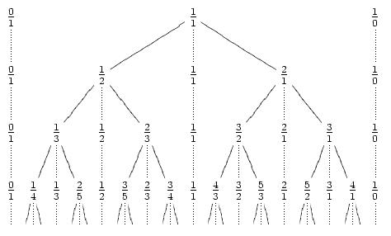

**題意範例：**

**3**

RL 🡺 3/2

RLR 🡺 5/3

RRL 🡺 5/2

**解法：**先判斷是L還是R，之後分開做，即可以得到正確答案。

**解法範例：**

RLR 🡺 5/3

|  |  |  |  |
| --- | --- | --- | --- |
| 方向 | 左值 | 中間值(目前) | 右值 |
| 原始 | 0/1 | 1/1 | 1/0 |
| R | 1/1 | 2/1 | 1/0 |
| L | 1/1 | 3/2 | 2/1 |
| R | 3/2 | 5/3 | 2/1 |

**討論：**解答可能超過INT32，因此注意答案需用long long。

**程式碼 :**

**#include <stdio.h>**

**int main()**

**{**

**int N,i,j;**

**char a[90];**

**scanf("%d",&N);**

**for(i=0;i<N;i++)**

**{**

**unsigned long long l1 = 0, l2 = 1, m1 = 1, m2 = 1, r1 = 1, r2 = 0;**

**unsigned long long x = 1, y = 1, i;**

**scanf("%s",&a);**

**for(j=0;a[j];j++)**

**{**

**if(a[j]=='L')**

**{**

**x=m1+l1;**

**y=l2+m2;**

**r1=m1;**

**r2=m2;**

**m1=x;**

**m2=y;**

**}**

**else**

**{**

**x=r1+m1;**

**y=r2+m2;**

**l1=m1;**

**l2=m2;**

**m1=x;**

**m2=y;**

**}**

**}**

**printf("%llu/%llu\n",x,y);**

**}**

**return 0;**

**}**